101年花蓮足協_花蓮客運盃三對三國中小足球錦標賽競賽規程
一、前言：
足球是一項具有無限魅力的運動，亦是世界人口最多的運動，所謂世界共同語言就是足球運動，因此世界各國均極力推展足球運動，列為展現國家實力指標之ㄧ。
花蓮足球運動球隊數及球隊實力向為全國有名，唯近三年國小球隊數及球隊成績急速下降，花蓮足協將擔起紮根振興之責盼各界共同來支持協助。

二、目的：
(一)為落實足球運動紮根工作
(二)為培育學生健全休閒活動
(三)激發學生對足球運動興趣
(四)適性發展開發學生的潛能
(五)配合十二年國教多元教育
(六)落實足球遍地開花之實施

三、主辦單位：花蓮縣政府、花蓮汽車客運股份有限公司
四、承辦單位：社團法人花蓮縣足球協會、花蓮縣立美崙國中
五、競賽日期：101年12月15~16日22日
六、競賽地點：花蓮縣立美崙國中足球場
七、競賽組別：
(一)甲組(三對三) 每隊出場3人
1、國小男生組 2、國小女生組

(二)乙組(三隊三) 每隊出場3人(不分男女)
1、國中二年級 2、國中一年級 3、國小六年級
4、國小五年級 5、國小四年級 6、國小三年級

(三)PK賽(每隊三人) ：校長組

八、參賽資格：
(一)三對三比賽均以學校為單位，不得跨校組隊。
(二)甲組隊員：凡參加過縣內任一比賽及全國賽之球員必須參加此
組，不得參加乙組。
(三)乙組球員：第一次參加足球賽之球員，凡參加過縣內任一比賽及
全國賽之球員不得參加此組，如有違反之規定，將取
消比賽資格。不分男女組，男女混合均可參加。
(四)PK賽：校長組：每三人一組，校長自由組隊

九、競賽制度：組隊將分循環賽或淘汰賽。
十、競賽規則：
(一)三對三
1、不罵人、不用手、不拉人。
2、界外球時，需將球放置線上。
3、PK賽時，球需放置中場開球處(如圖一)
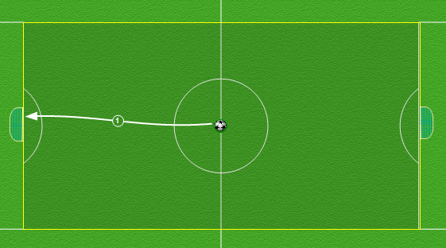

4、在比賽場地弧形內球員禁止靜態防守(如圖二)。
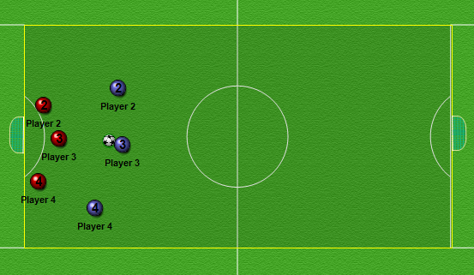

5、比賽球用四號球
6、球場長15公尺，寬10公尺

(二)PK賽
1、無守門員
2、直接在中場踢球(如圖一)
3、第一輪若平手，再派代表比第二輪，先進球先勝。

(三)三對三比賽
1、每場20分鐘，上下半場各10分鐘，中場休息5分鐘。
2、報名人數，每隊隊員報5名。
3、每隊下場3人，下場球員可再上場比賽，換人時必須在換人區。

十一、報名：
(一)日期：101年即日起至12月1日止
(二)地點：花蓮市球崙二路80巷9號
傳真：03-8246049 e-mail：u82917@gmail.com
聯絡人：競賽組組長：謝易成老師 (0912-311491)
(公)03-8872642(4瑞北國小總務主任)
(三)各校參加各組不限隊數，惟不得降級比賽，但可越級比賽。
如六年級不得參加五年級組。四年級得參加五、六年級組。

十二、技術會議(領隊會議)：
- 日期：101年12月5日(星期三)下午3時
- 地點：花蓮縣立瑞北國小(二樓會議室)

十三、開幕儀式：
- 日期：101年12月15日上午11時
- 地點：花蓮縣立美崙國中足球場

十四、獎勵：
- 各組前三名頒發獎盃、獎牌、獎狀。
- 各組第一名領隊、教練報府敘獎，第二、三名請縣府頒發獎狀。
- 每隊由大會發給6個便當，礦泉水以校為單位發給。
(四) 熱心工作人員由花蓮足協報請花蓮縣政府敘獎。

十五、附註：
- 本會將在各組服務台備有號碼衣，供各球隊備穿。
- 報名隊數各校不限隊數，期望球員快樂參賽，快樂玩球。
(三) 採統一頒獎，得獎單位務必參加頒獎典禮。
(四)本會設有防護組，有防護小組服務。
(五)獎狀頒發請得獎學校校長在學校朝會中代為頒獎。
(六)本會將組遴選小組，在乙組六、五、四年級男生中選出優秀有潛力之
球員施於分區訓練，以實現本會遍地開花樂之足球之配套措施『菁英
培育，光耀足壇』之計畫。

